ТЕХНИЧЕСКОЕ ОПИСАНИЕ

к ГОСТ 12.4.303-2016 «Одежда специальная для защиты от пониженных температур. Технические требования».

Костюм зимний Сибер Виндстоп СОП (тк.Таслан) п/к, т.синий/васильковый

Согласовано:
Главный технолог: Ненадова И.А.
Исполнители:
Конструктор: Ключникова И.А.
Технолог: Заец Е.А.

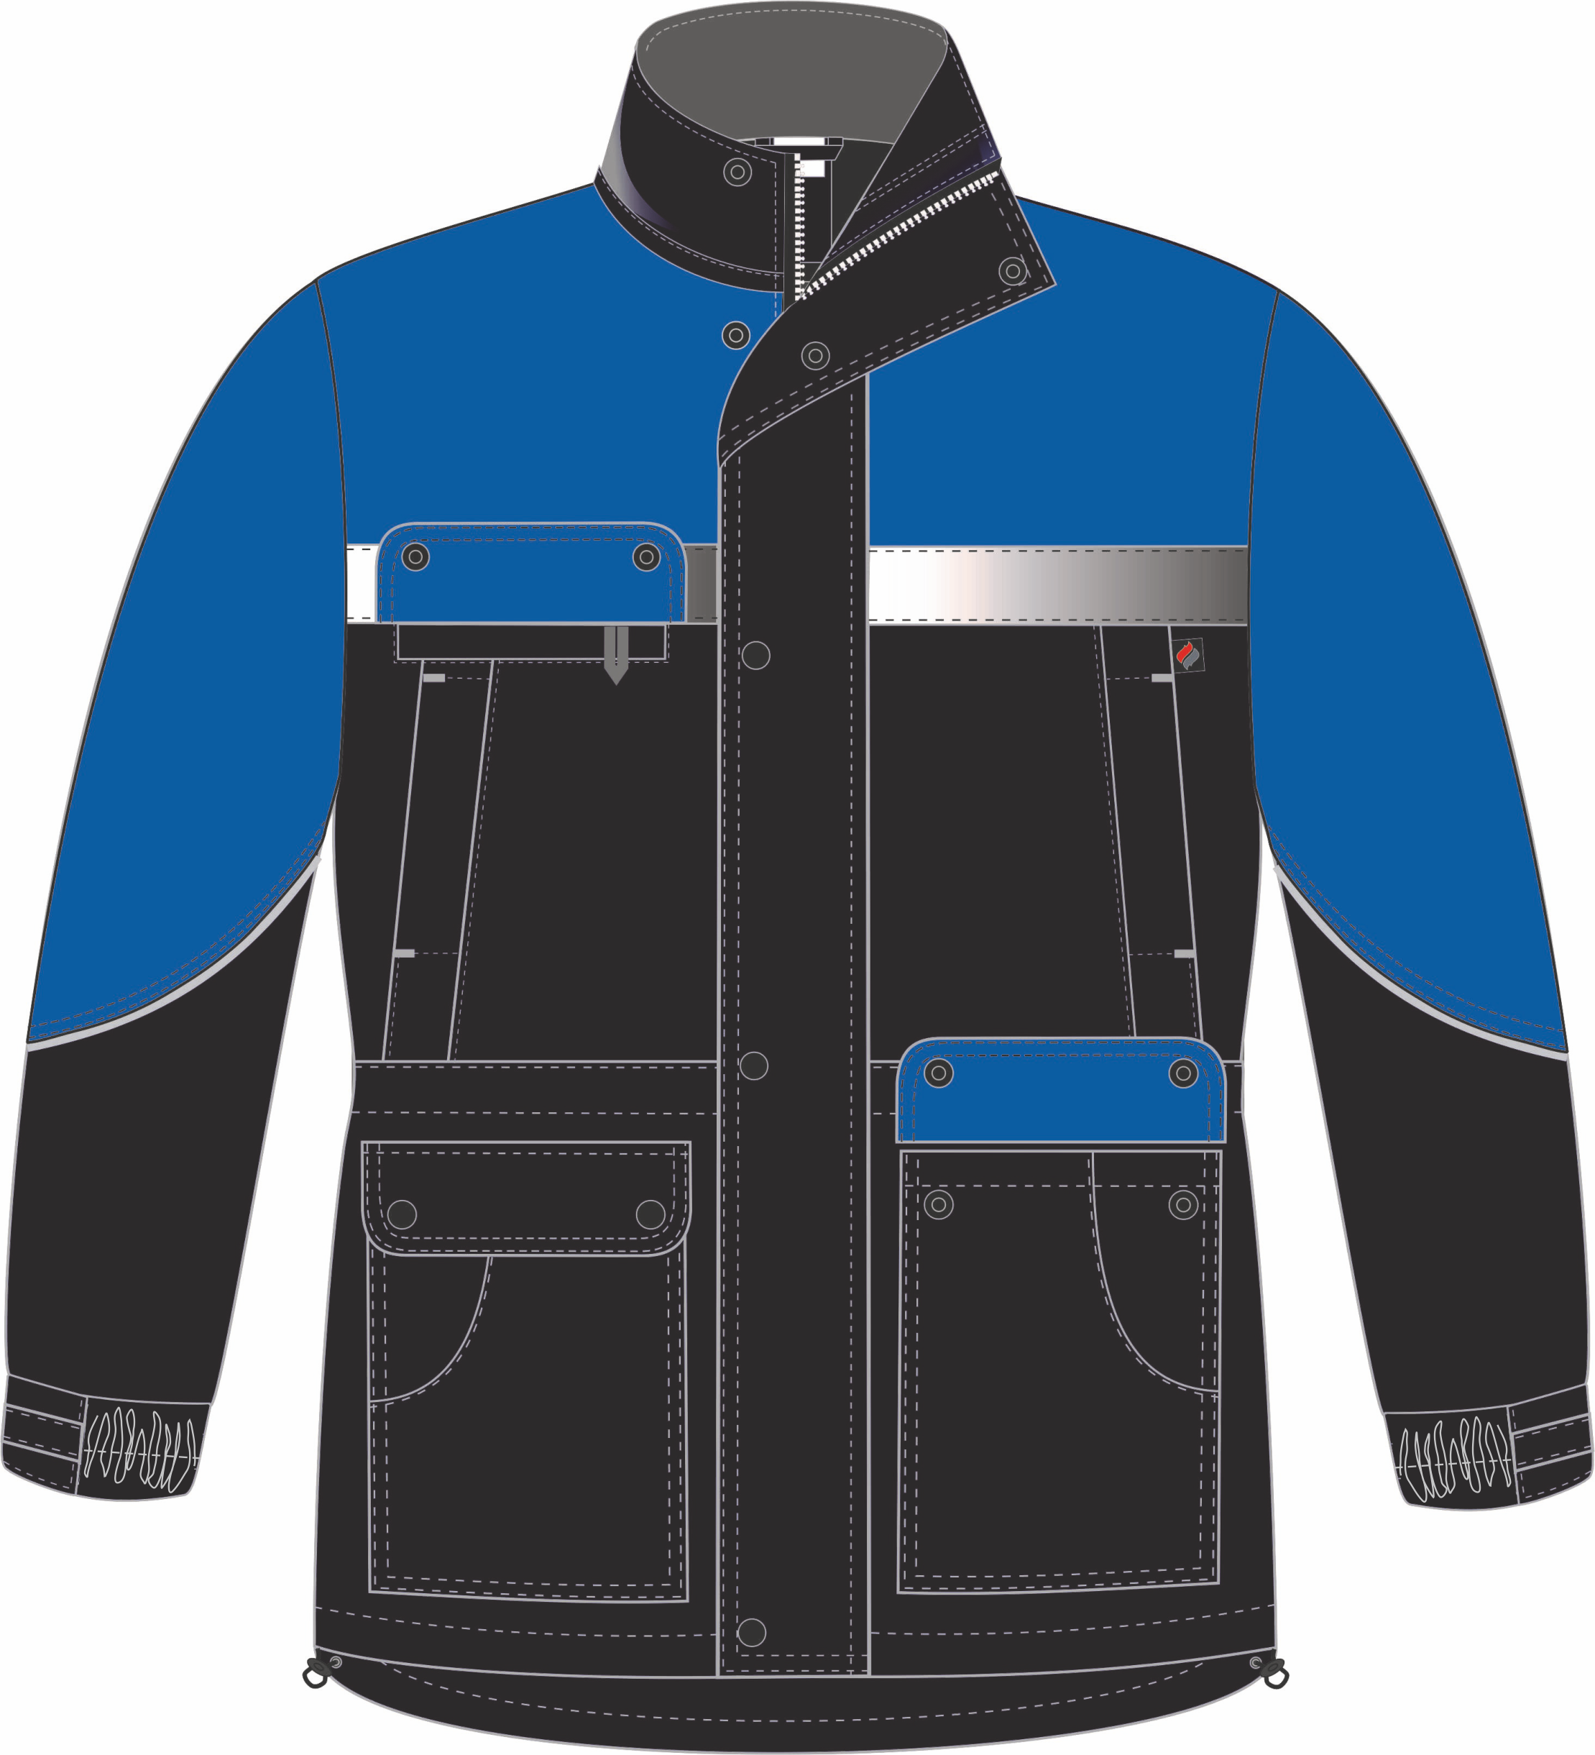

Рис. 1. Эскиз Костюм зимний Сибер Виндстоп СОП (тк.Таслан) п/к. Куртка, вид спереди

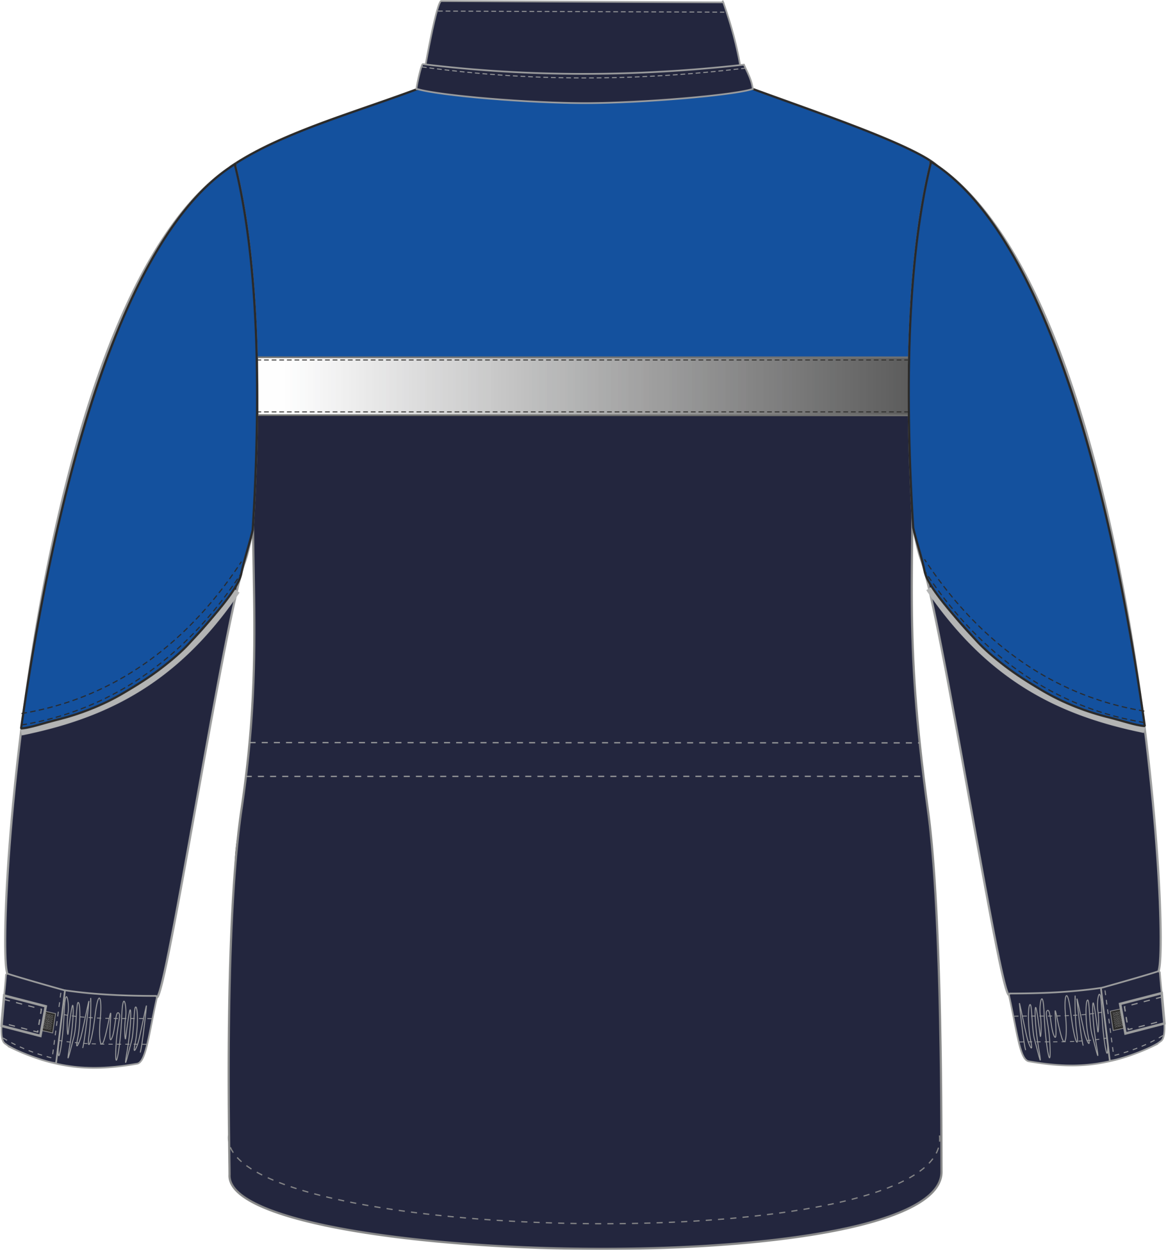

Рис. 2. Эскиз Костюм зимний Сибер Виндстоп СОП (тк.Таслан) п/к.
Куртка, вид сзади

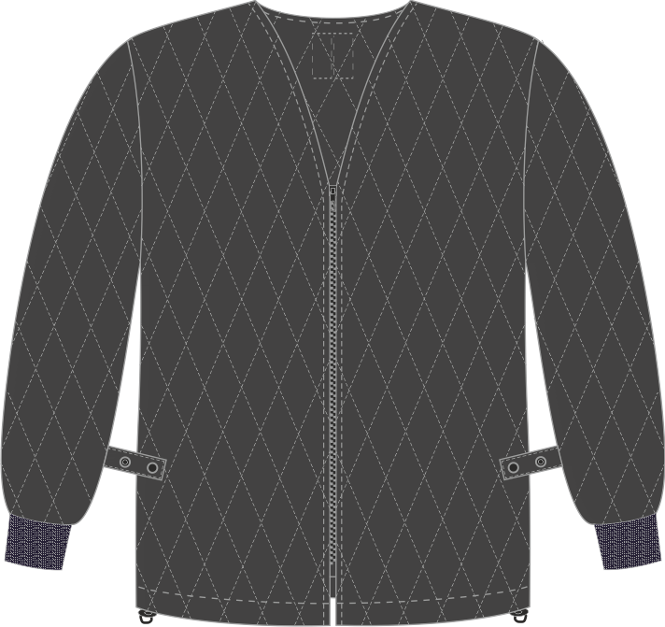

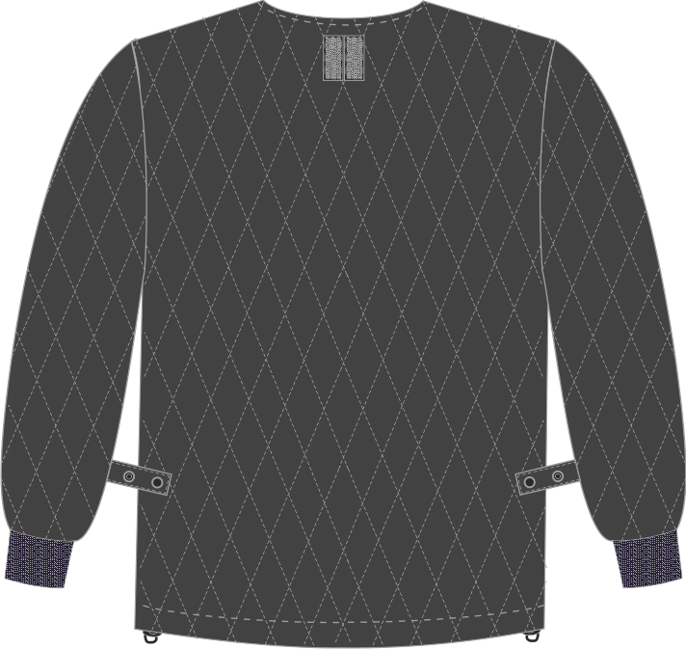

Рис. 3. Эскиз Костюм зимний Сибер Виндстоп СОП (тк.Таслан) п/к.
Подстежка. Вид спереди и сзади.
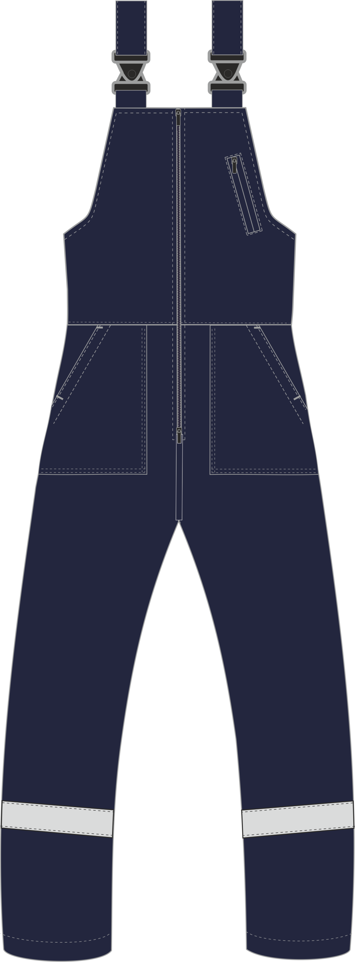

Рис. 4. Эскиз Костюм зимний Сибер Виндстоп СОП (тк.Таслан) п/к. Полукомбинезон. Вид спереди

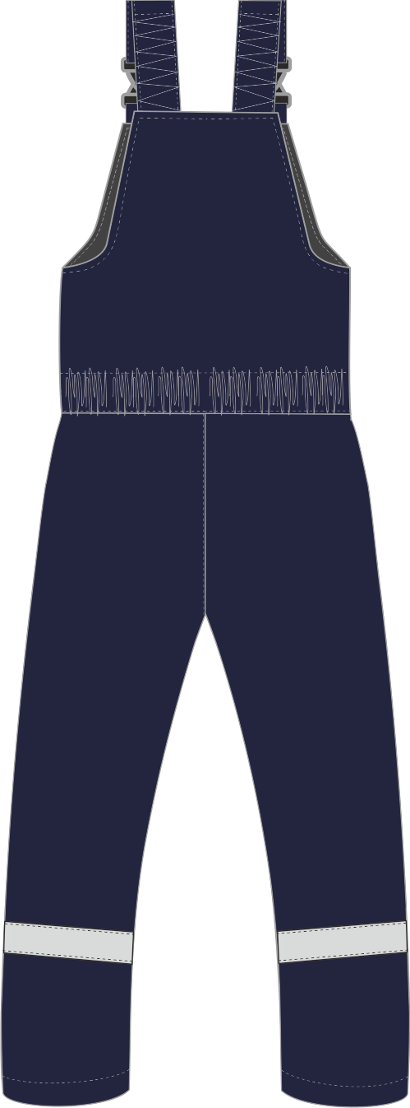

Рис. 5. Эскиз Костюм зимний Сибер Виндстоп СОП (тк.Таслан) п/к. Полукомбинезон. Вид сзади

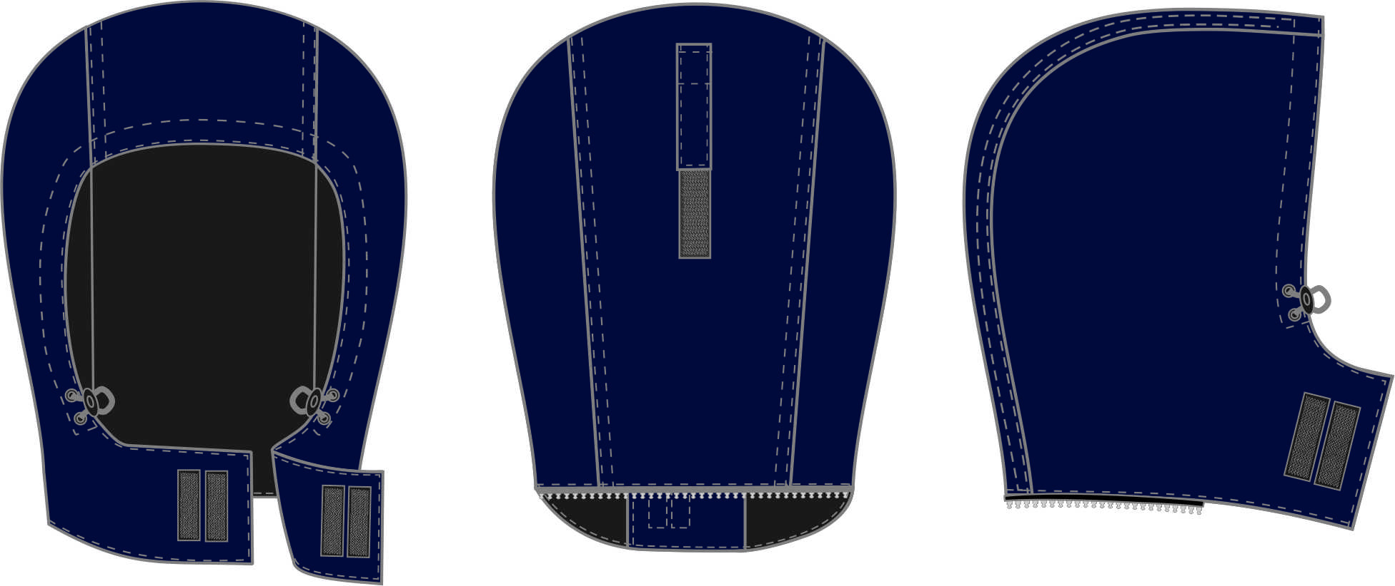

Рис. 6. Эскиз Костюм зимний Сибер Виндстоп СОП (тк.Таслан) п/к.
Капюшон. Вид спереди, сзади и сбоку

Изготовление и раскрой (отклонения от нитей основы в тканях и допуски при раскрое) изделий, должны соответствовать требованиям настоящего технического описания, основам промышленных методов обработки специальной одежды и образцу, утверждённому в установленном порядке.
Изделия по размерам должны изготавливаться на типовые фигуры, в соответствии с классификацией: по обхвату груди 80-140, по росту 158-200 по ГОСТ 31399-2009 и настоящего технического описания.
Табл. 1.
Обхват груди типовой фигуры, см
80-84 | 88-92 | 96-100 | 104-108 | 112-116 | 120-124 | 128-132 | 136-140
Рост типовой фигуры, см
158-164 |  | 170-176 |  | 182-188 |  | 194-200

Описание внешнего вида модели

Костюм зимний Сибер Виндстоп СОП (тк.Таслан) п/к предназначен для защиты работающих от пониженных температур в различных отраслях промышленности, изготавливается в соответствии ГОСТ 12.4.303-2016 «Одежда специальная для защиты от пониженных температур. Технические требования».

Костюм состоит из куртки со съёмной утеплённой подстёжкой и полукомбинезона.
Куртка прямого силуэта, с центральной застёжкой на тесьму – «молния» и двумя ветрозащитными планками: внешней и внутренней. Внешняя планка застёгивается на пять кнопок. Куртка с притачным утеплителем, съёмной утеплённой подстёжкой и съёмным утеплённым капюшоном.
Полочки состоят из трёх частей: кокетки (из отделочной ткани), средней и нижней частей. Средняя часть полочек состоит из двух деталей: центральная и боковая. В шве стачивания этих деталей обработан карман с наклонным входом с утеплённой листочкой. В верхний край левого нагрудного кармана вставлена тканевая этикетка-флажок «Факел». В шве стачивания кокетки и средней части правой полочки обработан обтачной карман с утеплённым фигурным клапаном. В шов притачивания кокетки под клапан кармана вставлена петля для бейджа из репсовой ленты. На нижней части полочки расположены сложные накладные карманы с утеплённым фигурным клапаном. Карман состоит из двух частей: нижняя на подкладке и верхняя утеплённая с фигурным входом. Подклапаны всех карманов выполнены из отделочной ткани и застёгиваются на две кнопки. На нижний срез кокетки настрочена СОП 50 мм.
Спинка на кокетке (из отделочной ткани). По швам притачивания кокетки к спинке настрочена СОП 50 мм.
Рукава втачные, состоят из двух частей: верхней (из отделочной ткани) и нижней. Шов стачивания деталей фигурный с встроченным светоотражающим кантом. Рукава заканчиваются притачными манжетами, которые состоят из двух частей и регулируются по объёму с помощью ленты-контакт и эластичной тесьмы.
Воротник втачной-стойка. В шов притачивания верхнего воротника к основному изделию втачивается планка с одной частью молнии для пристегивания капюшона. Нижний воротник из флиса. В шов притачивания нижнего воротника и подкладки вставлена вешалка, основная этикетка и пата с настроченными двумя участками мягкой ленты-контакт для пристегивания подстежки.
Капюшон утеплённый состоит из трёх частей: центральной и двух боковых. Для регулировки капюшона по объему центральная часть с патой и лентой-контакт. По лицевому вырезу капюшон регулируется с помощью шляпного шнура, выходящего через люверсы, и двухдырочных фиксаторов. Подбородочная часть застегивается на два вертикальных участка ленты-контакт. Жесткая часть ленты-контакт нашивается на лицевую сторону правой подбородочной части капюшона насквозь. Мягкая часть нашивается на обтачку левой подбородочной части капюшона (не насквозь). Капюшон пристёгивается к куртке при помощи тесьмы «Молния».
С изнаночной стороны куртки по линии талии настрочена кулиска со шнуром и однодырочными фиксаторами с концевиками для регулировки ширины изделия, выходящим через люверсы в подбортах.
Низ куртки фигурный, обработан обтачкой - спинка длинней полочек. Ширина по низу куртки регулируется с помощью шляпного шнура и двухдырочных фиксаторов, выходящих через люверсы у боковых швов.
Утеплённая притачная подкладка с втачными рукавами. На подкладке левой полочки настрочен нагрудный накладной карман с застёжкой на тесьму «Молния». На карман настрочена этикетка ФИО. В левый боковой шов подстежки вставляется основная этикетка.
В шов притачивания подкладки к подборту входит боковой срез нагрудного кармана и одна часть тесьмы – «Молния» для пристёгивания подстёжки. В нижней части рукавов вшита петля для пристёгивания подстёжки. Утеплитель с подкладкой простёган вертикально в соответствии с разметкой в лекалах.
В готовом изделии подкладка скрепляется с тканью верха по пройме у бокового и плечевого швов при помощи кусочка ткани. На капюшоне скрепляется по центру швов стачивания центральной части с боковыми.
Запасной лоскут вставляется в левый боковой шов подкладки.
Съемная подстёжка выполнена из стёганой подкладки на ватине. Рукава втачные одношовные, заканчивающиеся притачными трикотажными манжетами. Ширина по низу подстёжки регулируется с помощью шляпного шнура и двухдырочных фиксаторов, выходящих через люверсы у боковых швов. Подстёжка крепится к куртке при помощи тесьмы – «Молния», которая вшита в борта подстёжки, двумя участками ленты-контакт в области горловины и хлястиками с кнопкой в нижней части рукавов. На левой полочке настрочен нагрудный накладной карман с этикеткой ФИО.
Полукомбинезон прямого силуэта, с центральной застёжкой на тесьму «Молния» и утепленной притачной подкладкой, состоящей из одного слоя утеплителя и стеганной подкладки, которые скреплены между собой по периметру.
Передние и задние половинки отрезные по линии талии. На левой грудке расположен прорезной карман в рамку с обтачками и застёжкой на тесьму «Молния». Передние половинки с боковыми накладными карманами с наклонным входом. По всей длине спинки по линии талии, проложена внутренняя эластичная тесьма для прилегания изделия по фигуре. В районе голени настрочена СОП 50 мм.
Длина бретелей регулируется при помощи фастексов и внутренней эластичной тесьмы.
Низ полукомбинезона обработан швом в подгибку с закрытым срезом.
Основная этикетка вставляется в средний шов спинки полукомбинезона.
На левую переднюю половинку подкладки в области груди настрочена этикетка ФИО.

